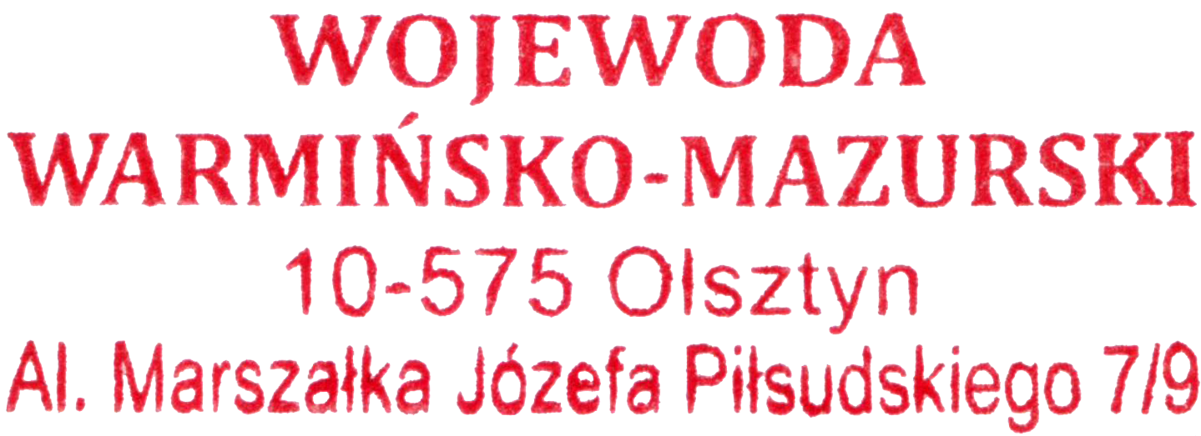
Olsztyn, 4 czerwca 2021 r.

WIN-II.7840.2.13.2021

Informacja

W nawiązaniu do art. 72 ust. 6 ustawy z dnia 3 października 2008 r. o udostępnianiu informacji o środowisku i jego ochronie, udziale społeczeństwa w ochronie środowiska oraz
o ocenach oddziaływania na środowisko (Dz. U. z 2020 r. poz. 283 ze zm.) Wojewoda Warmińsko-Mazurski podaje do publicznej wiadomości, że 4 czerwca 2021 r. została wydana, na wniosek PKP Polskich Linii Kolejowych S.A. z siedzibą w Warszawie, decyzja
Nr Ol/017/21 o pozwoleniu na budowę przejścia podziemnego w km ok. 3+111 linii kolejowej nr 220 Olsztyn Główny- Bogaczewo wraz z infrastrukturą towarzyszącą w ramach zadania: Zaprojektowanie i wykonanie robót dla zadnia pn.: „Prace na linii kolejowej nr 220 na odcinku Olsztyn-Gutkowo” w ramach projektu pn.: „Poprawa bezpieczeństwa i likwidacja zagrożeń eksploatacyjnych na sieci kolejowej” na działce nr 165/4 obręb Olsztyn 33 oraz na działce nr 8 obręb Olsztyn 36, jednostka ewidencyjna 286201_1 m. Olsztyn,
W związku z powyższym istnieje możliwość zapoznania się z treścią przedmiotowej decyzji oraz z dokumentacją sprawy w siedzibie Warmińsko-Mazurskiego Urzędu Wojewódzkiego w Olsztynie, Al. Marsz. J. Piłsudskiego 7/9.
Pragnę ponadto poinformować:
- Urząd przyjmuje klientów w siedzibie Warmińsko-Mazurskiego Urzędu Wojewódzkiego w Olsztynie przy Al. Marsz. J. Piłsudskiego 7/9, 10-575 Olsztyn, w godzinach: poniedziałek - piątek 8⁰⁰ – 15⁰⁰, po uprzednim umówieniu terminu poprzez kontakt: e-mailowy: ewa.laszuk@uw.olsztyn.pl, sekrwin@uw.olsztyn.pl, bądź telefoniczny: (89) 5232 549, (89) 5232 561.
- Obywatele we wszystkich sprawach prowadzonych przez Warmińsko-Mazurski Urząd Wojewódzki w Olsztynie mogą kontaktować się za pośrednictwem platformy ePUAP www.epuap.gov.pl, adres skrytki /WMURZADWOJ/skrytka, poprzez platformę e-Obywatel https://obywatel.gov.pl/ ePUAP.

Z up. WOJEWODY
WARMIŃSKO-MAZURSKIEGO
Izabela Sielicka-Werner
Kierownik Oddziału
w Wydziale Infrastruktury i Nieruchomości

